Wie verraadde de bewoners van het Achterhuis?

Introductie:
Het is een warme zomerdag in 1944 en de bewoners durven het haast niet te geloven. De geallieerden waren al in België en wie weet wanneer ze hier al kunnen zijn? Al twee jaar schuilen ze in het Achterhuis, terwijl het bedrijf van Otto Frank, Opekta, ‘gewoon’ doorwerkt. Er zijn vier mensen van het kantoorpersoneel die van de onderduikers afweten. De rest weet niets…..
Maar dan……. Julius Dettmann is een officier van bij SD (Sicherheitsdienst) en werkt in Amsterdam. Hij krijgt een telefoontje en roept daarna gelijk Karl Silberbauer bij zich. De opdracht is duidelijk: ‘Je moet onderduikers ophalen, Prinsengracht 263. Je moet in het achterhuis zijn.’
Karl Silberbauer en een aantal NSB-ers spoeden zich naar het adres en vanwege de warmte staan de deuren van het magazijn wagenwijd open. De mannen lopen naar binnen en treffen daar Willem van Maaren aan. Hij wijst naar boven. Het kantoorpersoneel schrikt als de mannen ineens voor ze staan. Victor Kugler weet dat het over is en leidt de mannen naar de boekenkast. De acht onderduikers zijn verraden…. Maar door wie?

De opdracht.
In een groepje van 3 gaan jullie uitzoeken wie Anne Frank en de andere bewoners van het Achterhuis heeft verraden. Hoe jullie dit aanpakken mogen jullie zelf weten, maar hier een aantal tips:
- Lees met elkaar goed de bronnen, maar ook zeker de introductie door.
- Leg ze vervolgens geordend meer en schrijf eventueel dingen op die bij elkaar horen.
- Overleg met elkaar wie het gedaan zouden kunnen hebben en waarom.
Wanneer jullie de bronnen allemaal goed hebben bestudeerd en denken te weten wie het gedaan heeft (of hebben?) kunnen jullie het invulblad ophalen bij de docent. De uitkomsten van de groepjes gaan we klassikaal bespreken. Iedereen in het groepje moet kunnen uitleggen hoe jullie aan de antwoorden zijn gekomen.

Wie verraadde de bewoners van het Achterhuis?

Klas: ……………………………………………………
Namen: ……………………………………………………
……………………………………………………
…………………………………………………….

- Wie heeft of hebben het volgens jullie gedaan?
…………………………………………………………………………………………..
- Welke bewijzen hebben jullie daarvoor uit de bronnen gehaald?
…………………………………………………………………………………......…………………………………………………………………………………………......………………………………………………………………………………………......………………………………………………………………………………………..……………………………………………………………………………………......…………………………………………………………………………………………………..
- Waarom zou deze persoon het verraad hebben gepleegd?
…………………………………………………………………………………………..
…………………………………………………………………………………………..
…………………………………………………………………………………………..
…………………………………………………………………………………………..
- Wie zou het ook gedaan kunnen hebben?
………………………………………………………………………………………......

- Welke reden heeft deze persoon om de bewoners te verraden?
…………………………………………………………………………………………..
…………………………………………………………………………………………..
…………………………………………………………………………………………..
…………………………………………………………………………………………..
- Uit welke bronnen blijkt dit?
…………………………………………………………………………………......…………………………………………………………………………………………......………………………………………………………………………………………......………………………………………………………………………………………..……………………………………………………………………………………......…………………………………………………………………………………………………..
Snelle Checklist:
Ja / Nee

Ja / Nee

Ja / Nee

Ja / Nee

Ja / Nee

……………

……………
- In de bronnen kwamen woorden voor die we niet kenden.
- We hebben dit woord opgezocht of gevraagd aan de docent.

- Alle bronnen zijn even betrouwbaar.
- We hebben informatie die we al eerder hebben gekregen, bv. uit het boek of film, nodig gehad om het mysterie op te lossen.

- Alle bronnen zijn ‘authentiek’.

- Een bron waar een mening in staat is bron:

- De minst bruikbare bron vonden wij bron:

Bron 1. Een verradersbriefje uit Haarlem
De Duitse bezetters wisten dat er mensen onderdoken en wilden Nederlanders overhalen om hen aan te geven. Deed je dit kreeg je 7.50 gulden en later zelfs 40.00 gulden (in die tijd een weekloon!) Dit is een briefje waarin twee onderduikers in Haarlem worden verraden.

Bron 4. Een dwarsdoorsnede van Prinsengracht 263.
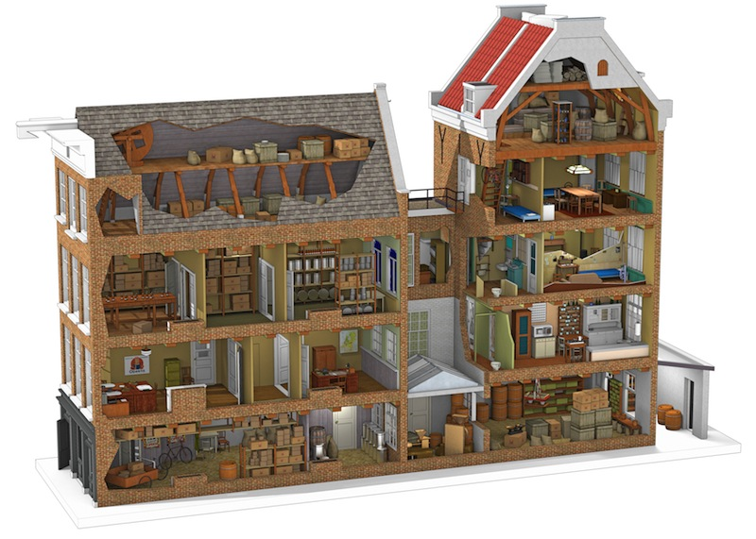
De boekenkast verschaft toegang tot het Achterhuis.

Dit was de ruimte die de onderduikers hadden.

De keuken van Opekta.

Op de onderste verdieping zat het magazijn en de werkplaats Opekta. Op de eerste en tweede verdieping zaten de kantoren. Met Opekta konden vrouwen thuis jam maken, maar omdat dit enkel kon als er vers fruit was, ging men later ook kruiden verkopen.

Bron 25. Sicherheitsdienst:
Uit de gegevens van de Sicherheitsdienst blijkt dat Tonny Ahlers informatie doorspeelde naar deze geheime dienst.
Bron 3. Anne schrijft in de lente van 1944 in haar dagboek over de man van Keg:
‘Peters raam mag niet meer open, daar de man van Keg het raam open heeft gezien. Wat zullen ze bij Keg wel niet denken?”

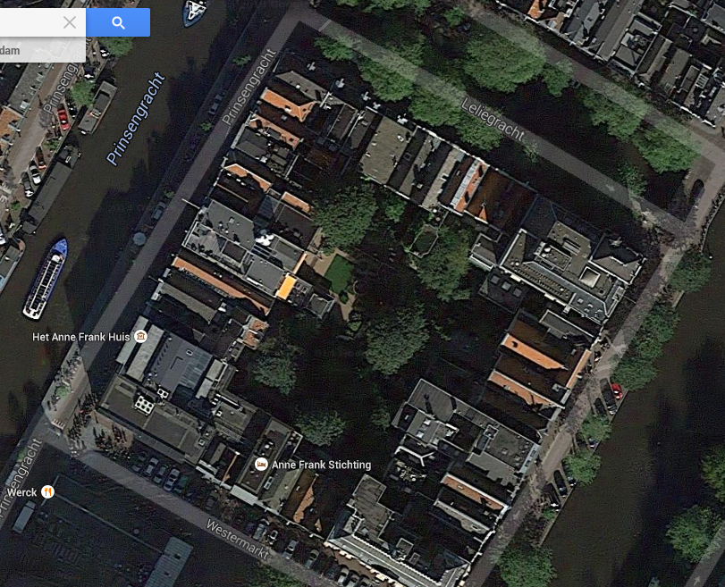
Bron 27. Zo ziet het blok bij het Achterhuis er nu uit. Je kunt hierop niet alleen de omliggende straten zien, maar ook de tuinen achter de huizen.

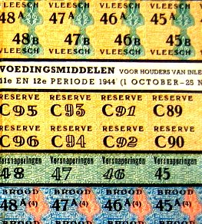
Bron 5. Een buurvrouw aan de Westermarkt:
Mijn man heeft op zijn werk een ongeluk gehad en kan de komende maanden niet werken. Alsof het leven al niet erg genoeg is. Vanmorgen kon ik zelf met een bon geen brood meer krijgen.

Bron 6. Willem van Maaren:
Werkt in het magazijn van het bedrijf, maar er is niemand die hem vertrouwd. Hij heeft al een aantal keer spullen uit het magazijn gestolen.
Bron 2. De man van Keg:
Op Prinsengracht 265 zit het bedrijf Keg en de familie Frank haalt hem regelmatig het bloed onder de nagels.

Bron 26. Willem van Maaren:
“Volgens mij komen er ’s avonds mensen in het magazijn. Ik leg vanavond, voordat ik naar huis ga een aantal briefjes op de hoeken van de kasten bij de deur. Als ze morgenochtend op de grond liggen…. Weet ik genoeg.”

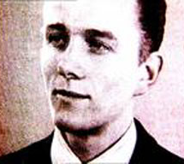
Bron 7. Tonny Ahlers (NSB-er):
Ik kende Otto Frank al in 1941. Hij kwam erachter dat Otto zich duidelijk zorgen maakte over de oorlog in Nederland. Hij was bang dat de Joden in Nederland niet veilig waren.

Bron 8. Leverancier aan Opekta:
Elke week breng ik spullen in de keuken van opekta. Dan hoeven de dames van het kantoor niet zo te sjouwen. Ik vraag me alleen af waarom ze zoveel boodschappen nodig hebben….

Bron 9. Martin Sleegers:
“’s Avonds ga ik vaak de straat op om de buurt in de gaten te houden. Toen er in april was ingebroken aan de Prinsengracht 263 ben ik samen met een vriend, die bij de politie werkt, gelijk gaan kijken.”
Bron 10. Anne in april 1944 (fictief):
“Vanavond schrokken we ons rot. We hoorden allemaal geluiden beneden, bleekt dat er werd ingebroken. We hebben de inbrekers weggejaagd, maar daar bleef het niet bij. Later hoorden we weer allemaal stemmen en werd zelfs aan de kast gerommeld.”

Bron 25. Geluiden over Martin Sleegers:
Martin Sleegers had vrienden bij zowel de politie als bij de NSB. Uit het dagboek van Anne blijkt dat zij hem ook kende en hij niet werd vertrouwd.

Bron 24. Lena (de schoonmaakster bij Opekta):
“Mijn man (Lammert) heeft van Willem gehoord dat er onderduikers in het Achterhuis zitten. Is het nog wel veilig om hier te blijven werken? Als ik het weet weten anderen het ook. Straks komen de Duitsers op onderzoek uit en vinden ze Lammert hier.”

Bron 11. Lammert (magazijnwerker bij Opekta):
“Ik heb een brief gekregen van de Duitsers. Ze willen ze aan het werk hebben in Duitsland, maar ik ga echt niet. Ik heb besloten niet te gaan en nu vier weken later werk ik nog steeds in het magazijn bij Opekta. Ik probeer maar niet op te vallen.”

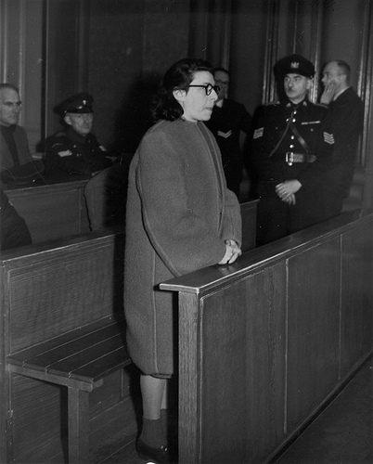
Bron 23. Ans van Dijk (joodse afkomst):
Woonde in de buurt van het achterhuis en heeft zelfs haar eigen familieleden aangegeven bij de Duitsers. Zij is na de oorlog ter dood veroordeeld.

Bron 22. Miep Gies (werkte op het kantoor van Opekta):
‘Ik ging naar de groenteboer om eten te halen voor Anne en haar familie. Terug heb ik maar een andere weg genomen, want ik had het idee dat ik achtervolgd ben.”

Bron 12. Miep Gies (werkte op het kantoor van Opekta):
Miep over de dag dat de familie Frank onderdook: http://www.miepgies.nl/nl/Biografie/Video/8.html?a=8
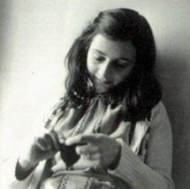
Bron 21. Anne Frank in haar dagboek:
"Margot en moeder zijn zenuwachtig. 'SST... vader, Stil Otto, SST.. Pim! Het is half negen. Kom nu hier, je kunt niet meer het water laten lopen. Loop zachtjes!' Dit zijn de diverse uitroepen van haar vader in de badkamer. Klokslag half negen moet hij in de kamer zijn. Geen druppel water, geen wc, niet lopen, alles stil."
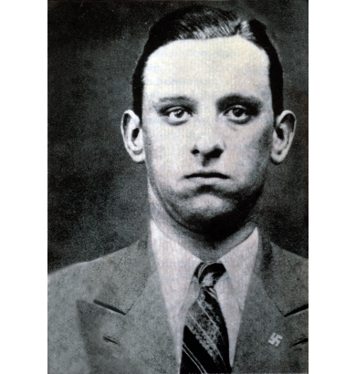
Bron 18. Een man die aan de Prinsengracht woont:
“Gisteren zijn er twee joodse onderduikers opgepakt. Ik hoorde dat ze zijn aangegeven door Ans. Hopelijk zijn andere onderduikers wel veilig. Elke avond barst het hier van de NSB- ers.”

Bron 13. Karl Silberbauer
(SS-er):
‘Mijn baas had net een vrouw
aan de telefoon. Ik moet acht
onderduiken ophalen aan de
Prinsengracht.”

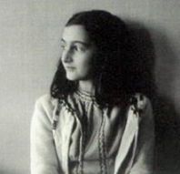
Bron 14. Anne Frank in haar dagboek:
“Miep is precies een pakezeltje, die sjouwt wat af. Haast elke dag heeft ze ergens groente opgescharreld en brengt alles in grote inkooptassen op de fiets mee. Zij is het ook die iedere zaterdag vijf bibliotheekboeken meebrengt. (…) Gewone mensen weten niet hoeveel boeken voor een opgeslotene betekenen, maar Miep gelukkig wel.”

Bron 15. Lammert (magazijnwerker Opekta):
“Vandaag was weer een leverdagje. Ik ben de hele dag met Willem op pad geweest om kruiden langs te brengen bij allerlei bedrijven, waaronder het bedrijf van Tonny Mahlers.”
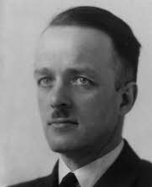
Bron 16. Miep Gies over Victor Kugler ( beide kantoormedewerker):
“Negen maanden voor de fatale inval moest Victor Kugler bij de Duitsers op het kantoor komen, maar keerde snel alweer terug. Ik hoorde de volgende dag van Otto Frank dat er die avond lange tijd iemand aan de deur had gebeld.”

Bron 17. Karl Silberbauer (SS-er):
“Die avond hebben we in totaal tien mensen opgepakt, acht onderduikers en twee kantoorbedienden: Victor Kugler en Johannes Kleiman. Twee vrouwen hebben we daar gelaten, Bep Voskuijl en Miep Gies, die net als ik uit Oostenrijk komt.

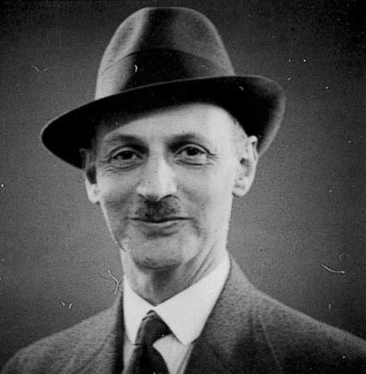
Bron 19. Otto Frank (na de oorlog):
“Toen ik terugkwam kwam ik erachter dat Miep en Bep het bedrijf draaiende hebben gehouden. Gelukkig is Johannes en Victor het verschrikkelijke lot bespaard gebleven. Hoewel ook zij in Nederlandse kampen terecht kwamen, hebben zij het overleefd.”

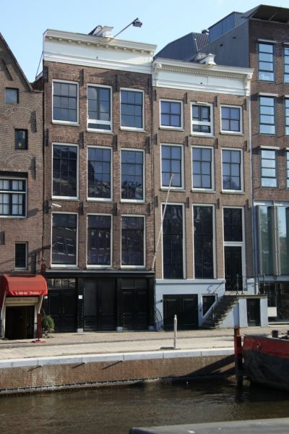
Bron 20. Beschrijving van Prinsengracht 263:
Wanneer je onderstaande link activeer, kom je bij een filmpje terecht. Hierin zie je foto’s en tekeningen van het huis aan de Prinsengracht, waarbij je de beschrijving hoort die Anne in haar dagboek heeft geschreven. Dit is wel aangevuld met wat extra informatie. Vraag jezelf eens af… Hoe geheim zal dit achterhuis geweest zijn?
http://www.annefrank.org/nl/Subsites/Home/Virtueel-huis/#/house/0/hotspot/5205/video/

